1.pielikums
Projektu iesniegumu atlases nolikumam

2.4.1. specifiskā atbalsta mērķa Veicināt ilgtspējīgu multimodālu mobilitāti, veicinot elektrotransportlīdzekļu izmantošanu” 2.4.1.2.pasākuma “Bezemisiju vilcienu iegāde – elektrovilcieni” (turpmāk – SAM pasākums) otrās projekta iesnieguma atlases kārtas projekta iesnieguma aizpildīšanas metodika (turpmāk – metodika)

Metodika ir sagatavota, ievērojot Ministru kabineta noteikumos 30.augusta Nr.579 “Eiropas Savienības kohēzijas politikas programmas 2021.–2027. gadam 2.4.1. specifiskā atbalsta mērķa “Veicināt ilgtspējīgu multimodālu mobilitāti, veicinot elektrotransportlīdzekļu izmantošanu” 2.4.1.2. pasākuma “Bezemisiju vilcienu iegāde – elektrovilcieni” īstenošanas noteikumi” (turpmāk – MK noteikumi), projektu iesniegumu atlases nolikumā (turpmāk – atlases nolikums) un projektu iesniegumu vērtēšanas kritēriju piemērošanas metodikā iekļautos skaidrojumus. Projekta iesniegumu sagatavo un iesniedz Kohēzijas politikas fondu vadības informācijas sistēmā (turpmāk – KPVIS) https://projekti.cfla.gov.lv/.
Visus projekta iesnieguma datu laukus aizpilda latviešu valodā. Projekta iesniegumam pievieno visus atlases nolikumā minētos pielikumus un, ja nepieciešams, papildu pielikumus, uz kuriem projekta iesniedzējs atsaucas projekta iesniegumā. Papildu informācija par iesniedzamo dokumentu noformēšanu norādīta atlases nolikuma III sadaļā “Projektu iesniegumu noformēšanas un iesniegšanas kārtība”.
Aizpildot projekta iesniegumu, jānodrošina sniegtās informācijas saskaņotība starp visām projekta iesnieguma sadaļām un pielikumiem, kurās tā minēta vai uz kuru atsaucas.
Metodika ir veidota atbilstoši projekta iesnieguma sadaļām, skaidrojot, kāda informācija projekta iesniedzējam jānorāda attiecīgajos projekta iesnieguma sadaļas datu laukos. Visi projekta iesnieguma aizpildīšanas ieteikumi, paskaidrojumi un atsauces uz normatīvajiem aktiem ir noformēti “zilā krāsā”, papildus tehniskas norādes noformētas “pelēkā krāsā”.
Papildus, aizpildot projekta iesniegumu Projektu Portālā, izmantojama Projekta portāla elektroniskā lietotāju rokasgrāmata (eLRG) - https://elrg.cfla.gov.lv/, kurā pieejamas aktuālās Projektu portāla funkcionalitāšu tehniskās un biznesa lietošanas instrukcijas, t. sk. par Projekta portāla ekrānskatiem, specifiskām datu ievades prasībām un pielietojamiem risinājumiem.

- Vēršam uzmanību, ka metodikā iekļautajiem Projektu portāla ekrānskatiem ir tikai informatīvs raksturs ar mērķi sniegt priekšstatu par attiecīgās sadaļas vizuālo izskatu un tie pilnībā neatspoguļo pasākuma nosacījumus.

Projekta iesniegums

SADAĻA - PROJEKTA IESNIEDZĒJS
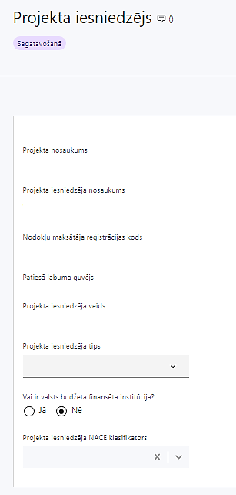 | Projekta nosaukums  Ievada informāciju  Projekta nosaukums nedrīkst pārsniegt vienu teikumu. Tam kodolīgi jāatspoguļo projekta mērķis.
Projekta iesniedzēja nosaukums
Norāda projekta iesniedzēja juridisko nosaukumu.

SAM pasākuma 2.kārtas ietvaros projekta iesniedzējs ir akciju sabiedrība “Pasažieru vilciens”.
Nodokļu maksātāja reģistrācijas kods
Lauks tiek automātiski aizpildīts
Patiesā labuma guvējs
Lauks tiek automātiski aizpildīts
Projekta iesniedzēja veids
Lauks tiek automātiski aizpildīts
Projekta iesniedzēja tips
Izvēlas atbilstošo no klasifikatora:
- lielais uzņēmums
Vai ir valsts budžeta finansēta institūcija?
Izvēlas atbilstošo no klasifikatora:
- Nē
Projekta iesniedzēja NACE klasifikators
Ievada informāciju
Piemēram:
49.10 – Pasažieru dzelzceļa transports

No vispārējās ekonomiskās darbības klasifikatora – NACE 2. redakcijas izvēlas projekta iesniedzēja pamatdarbībai atbilstošo klasi (četru ciparu kodu) un nosaukumu.
- Lai meklētu NACE kodu, jāievada pirmie trīs simboli.
- Ja uz projekta iesniedzēju attiecas vairākas darbības, šajā datu laukā norāda pamatdarbību (arī tad, ja tā ir atšķirīga no projekta tēmas), jo šī informācija tiek izmantota statistikas vajadzībām.
NACE 2. redakcijas klasifikators pieejams LR Centrālās statistikas pārvaldes tīmekļa vietnē: https://www.csp.gov.lv/lv/klasifikacija/nace-2-red.

SADAĻA - PROJEKTA APRAKSTS

Vispārīgi

1.1. Kopsavilkums (informācija par projektā plānotajām darbībām, izmaksām, projekta īstenošanas laiku, kas publicējama vietnē esfondi.lv)

Kopsavilkumu ieteicams rakstīt pēc visu pārējo sadaļu aizpildīšanas.

Šajā sadaļā projekta iesniedzējs sniedz visaptverošu, īsu un strukturētu projekta būtības kopsavilkumu, kas jebkuram interesentam sniedz ieskatu par to, kas projektā plānots, tai skaitā norādot informāciju par:
- galvenajām projekta darbībām (īsi, atbilstoši projekta iesnieguma sadaļā “Darbības” paredzētajam);
- plānotajiem rezultātiem;
- projekta kopējām izmaksām (atbilstoši projekta iesnieguma sadaļā “Finansējuma sadalījums pa avotiem” norādītajam). Norādot finansējumu var izcelt plānoto Kohēzijas fonda atbalsta apjomu;
- projekta īstenošanas laiku (atbilstoši projekta iesnieguma sadaļā “Īstenošanas grafiks” paredzētajam);
- projektā paredzēto darbību īstenošanas uzsākšanas datumu, ja kādu atbalstāmo darbību īstenošana ir uzsākta vai plānots tās uzsākt pirms līguma par projekta īstenošanu noslēgšanas datuma.
- Šī informācija par projektu pēc projekta iesnieguma apstiprināšanas tiks publicēta Eiropas Savienības fondu tīmekļa vietnē www.esfondi.lv.

- Pasākuma ietvaros projektu īsteno saskaņā ar līgumā par projekta īstenošanu noteikto termiņu, bet ne ilgāk kā līdz 2029. gada 31. decembrim (MK noteikumu 23.punkts).

- Izmaksas ir attiecināmas no 2021. gada 1. janvāra (MK noteikumu 22. punkts).

1.2. Projekta mērķis
Šajā sadaļā projekta iesniedzējs identificē un apraksta projekta mērķi un tā pamatojumu;

Atlasē tiek atbalstīts projekts, kura mērķis atbilst MK noteikumu 2. punktā noteiktajam mērķim - attīstīt bezemisiju dzelzceļa infrastruktūru, veidojot konkurētspējīgu dzelzceļa pasažieru transportu kopējā sabiedriskā transporta sistēmā.

Projekta mērķim jābūt:
- atbilstošam problēmas risinājumam, t.sk.:
- identificē projektā risināmo problēmu, norāda tās aktualitāti, īsi raksturo pašreizējo situāciju un pamato, kāpēc identificēto problēmu nepieciešams risināt konkrētajā laikā un vietā, kā arī norāda paredzamās sekas, ja projekts netiks īstenots;
- sniedz detalizētu informāciju par to, kā ir paredzēts sasniegt pasākuma mērķi, kas norādīts MK noteikumu 2. punktā;
- apraksta, kā projekta ietvaros paredzēts risināt identificēto problēmu un kāpēc projektā plānotās darbības spēs visefektīvāk sasniegt projekta mērķi;
- sasniedzamam un skaidri definētam, t.i., projektā noteikto darbību īstenošanas rezultātā to var sasniegt. Definējot projekta mērķi, jāievēro, ka projekta mērķim ir jābūt atbilstošam projekta iesniedzēja kompetencei un tādam, kuru ar pieejamiem resursiem var sasniegt projektā plānotā termiņā;
- atbilstošam projekta mērķa grupai un projekta problēmsituācijai un tās risinājumam;
- jānodrošina pasākuma rādītāju sasniegšana.

- Ieteicams projekta mērķi formulēt, nenorādot tajā konkrētas adreses, projekta iznākuma un rezultāta rādītāja vērtības u.tml.

Projekta īstenošanas vieta

Atbilstoši MK noteikumu 11. punktam projekta īstenošanas vieta ir Latvijas Republikas teritorija.
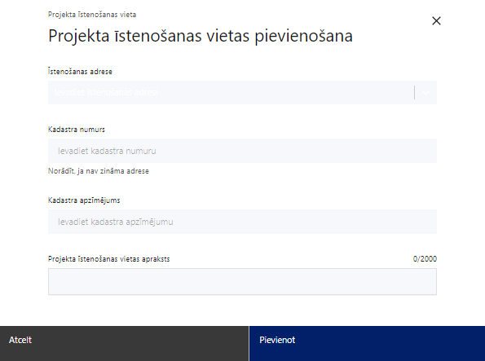 | Projekta īstenošanas vieta  Ievada projekta īstenošanas vietas adresi  Norāda adresi/-es, kurās atradīsies iegādātie elektrovilcieni, glabāsies rezerves daļas (ja attiecināms)  Ieraksti vismaz trīs simbolus, lai meklētu adresi
Kadastra numurs
Var norādīt īpašuma kadastra numuru (11 cipari)
Kadastra apzīmējums
Norāda ēkas kadastra apzīmējumu (14 cipari)
Norāda projekta īstenošanas vietas – konkrētās ēkas kadastra apzīmējumu.
Projekta īstenošanas vietas apraksts
Ievada informāciju.

Mērķa grupas apraksts
Šajā sadaļā projekta iesniedzējs:
- norāda projekta mērķa grupu un tās vajadzības, tādējādi pamatojot projektā plānoto darbību/apakšdarbību nepieciešamību;
- projekta mērķa grupai jābūt tādai, kuru tieši ietekmēs projekta rezultāti.
- projekta mērķa grupai jāatbilst MK noteikumu 3. punktā noteiktajai Pasākuma mērķa grupai – transporta infrastruktūras un sabiedriskā transporta lietotāji;

Projekta īstenošana un vadība

2.1. Projekta administrēšanas kapacitāte
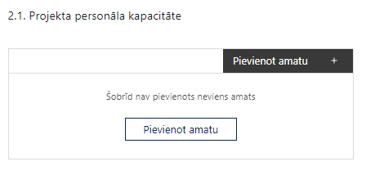 | Pievieno amatu.  Var pievienot vairākus amatus, katram izveidojot atsevišķu tabulu.
Šajā sadaļā projekta iesniedzējs norāda vadības procesa organizēšanai nepieciešamos atbildīgos speciālistus – to amatus, galvenos uzdevumus, pieejamību vai plānoto iesaistīšanu projekta ieviešanas laikā, tiem plānoto nepieciešamo kvalifikāciju, pieredzi un kompetenci.
- Norādītajai informācijai ir jāliecina par to, ka prasības projekta vadības personālam ir pietiekamas, lai nodrošinātu projekta vadības un īstenošanas procesa veiksmīgu norisi un rādītāju sasniegšanu.
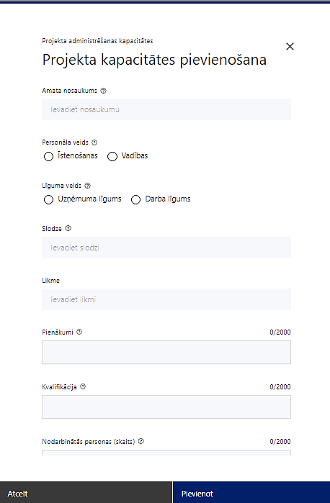 | Amata nosaukums  Ievada informāciju  Norāda amata nosaukumu
Personāla veids
Izvēlnē atzīmē atbilstošo:
- īstenošanas
- vadības
Norāda “vadības”, ja tiek norādīts projekta vadības personāls, t.i., projekta vadītājs, grāmatvedis u.c. personāls, kas iesaistīts šī ES fondu projekta vadībā.
Norāda “īstenošanas”, ja norādītais personāls īsteno kādu no projekta darbībām.
Vai projektā paredzētas atlīdzības izmaksas projekta vadībai?
Izvēlnē atzīmē atbilstošo
Līguma veids
Izvēlnē atzīmē atbilstošo:
- uzņēmuma līgums
- darba līgums
Slodze
Ievada informāciju
Norāda amatā nodarbinātās personas slodzi projektā
Norādām, ja projektā plānotas izmaksas vadības personālam, tad attiecināma ne mazāka kā 30% noslodze.
Pienākumi
Ievada informāciju
Norāda amatā nodarbinātās personas pienākumus projektā
Kvalifikācija
Ievada informāciju
Norāda amatā nodarbinātai personai izvirzītās kvalifikācijas, pieredzes un kompetences prasības
Nodarbināto personu skaits
Ievada informāciju
Norāda atbilstošajā amatā nodarbināto skaitu

2.2. Projekta īstenošanas kapacitāte
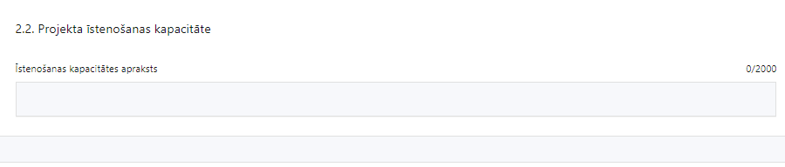
Šajā sadaļā projekta iesniedzējs apraksta:
- projekta vadības un īstenošanas procesu un tā organizēšanu;
- projekta vadības sistēmu, tai skaitā kādas darbības plānotas, lai nodrošinātu sekmīgu projekta vadības īstenošanu, kādi uzraudzības instrumenti plānoti projekta vadības kvalitātes nodrošināšanai un kontrolei;
- un sniedz informāciju par projektā plānoto speciālistu pieejamību vai plānoto iesaistīšanu projekta īstenošanas laikā, projekta vadībai un īstenošanai nepieciešamo un pieejamo materiāltehnisko nodrošinājumu;
- iepirkuma procedūras veikšanu (vai ir uzsākta, noslēgusies) un citu informāciju, kas liecina par projekta iesniedzēja kapacitāti īstenot projektā plānotās darbības;
- un norāda informāciju, vai plānotais iepirkuma priekšmets(-i) atbilst Ministru kabineta 2017. gada 20. jūnija noteikumos Nr. 353 “Prasības zaļajam publiskajam iepirkumam un to piemērošanas kārtība” (turpmāk – MK noteikumi Nr. 353) noteiktajām grupām (MK noteikumu Nr.353 1.pielikums) un tam(tiem) tiks/tika piemērotas (un kādā apmērā) MK noteikumos Nr.353 noteiktās zaļā publiskā iepirkuma prasības un kritēriji;
- kā un vai tiks/tika nodrošināta sociāli atbildīga iepirkuma piemērošana;
- norāda, ka uzkrās datus par projektā sasniegto MK noteikumu 6. punktā minēto rādītāju;
- kādā veidā ievēros horizontālos principus (turpmāk – HP):
- “Vienlīdzība, iekļaušana, nediskriminācija un pamattiesību ievērošana”, vienlaikus, ka uzkrās (un kādā veidā) datus par projekta ietekmi un HP rādītāju;
- “Klimatdrošināšana”;
- “Nenodarīt būtisku kaitējumu”.

2.3. Projekta finansiālā kapacitāte
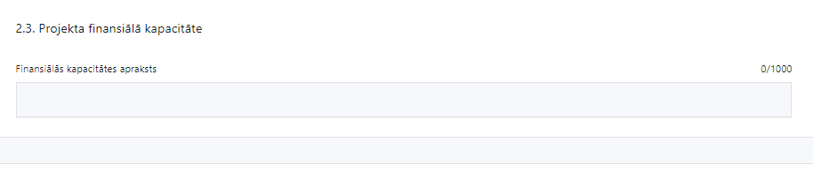
Šajā sadaļā projekta iesniedzējs raksturo projekta finansiālo kapacitāti, t.sk.:
- identificē un pamato finansējuma avotus, norādot projekta priekšfinansēšanas avotus un pamatojot nepārtrauktas finanšu plūsmas nodrošināšanu projekta ieviešanai tā plānotajā apjomā un termiņā;
- norāda, vai projekta attiecināmajās izmaksās ir iekļauts pievienotās vērtības nodoklis (turpmāk – PVN) atbilstoši 2021. gada 24. jūnija Regulas 2021/1060 64. panta 1. punkta “c” apakšpunktā ietvertajiem nosacījumiem;
- apliecina, ka projektā plānotie ieguldījumi par tām pašām izmaksām vienlaikus netiks finansēti ar cita projekta ietvaros piesaistītu līdzfinansējumu, novēršot dubultā finansējuma risku.

2.4. Projekta risku izvērtējums
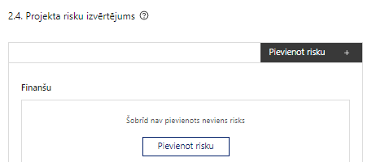 | Pievieno risku.  Var pievienot vairākus riskus, katram izveidojot atsevišķu tabulu

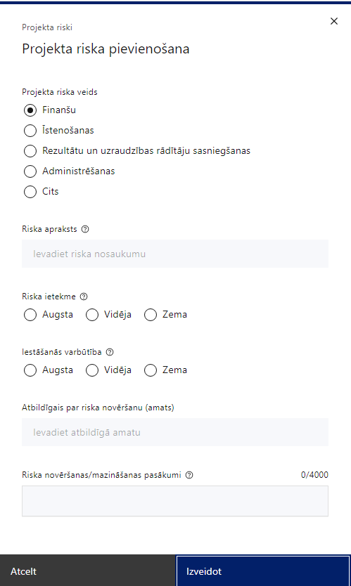 | Projekta riska veids  Izvēlnē atzīmē atbilstošo:  - finanšu,  - īstenošanas,  - rezultātu un uzraudzības rādītāju sasniegšanas,  - administrēšanas,  - cits.
Riska apraksts
Ievada informāciju
Definē riska nosaukumu un sniedz tā aprakstu
Riska ietekme
Izvēlnē atzīmē atbilstošo riska ietekmes līmeni:
- augsts,
- vidējs
- zems.
Iestāšanās varbūtība
Izvēlnē atzīmē atbilstošo riska iestāšanās varbūtības līmeni:
- augsts,
- vidējs,
- zems.
Atbildīgais par riska novēršanu (amats)
Ievada informāciju
Norāda atbildīgā amatu, tādu, kas norādīts projekta iesnieguma sadaļā “Projekta administrēšanas kapacitāte”.
Riska novēršanas/mazināšanas pasākumi
Ievada informāciju
Sniedz riska novēršanas/mazināšanas pasākuma aprakstu

Šajā sadaļā projekta iesniedzējs:
- identificē un analizē projekta īstenošanas riskus vismaz šādā griezumā: finanšu, īstenošanas, iznākuma rādītāju sasniegšanas, administrēšanas riski. Var norādīt arī citus riskus;
- sniedz katra riska aprakstu, t.i., konkretizē riska būtību, kā arī raksturo, kādi apstākļi un informācija pamato tā iestāšanās varbūtību;
- norāda riska ietekmes līmeni uz projekta ieviešanu un mērķa sasniegšanu. Novērtējot riska ietekmes līmeni, ņem vērā tā ietekmi uz projektu kopumā – projekta finanšu resursiem, projektam atvēlēto laiku, plānotajām darbībām, rezultātiem un citiem projektam raksturīgiem faktoriem.
Izmanto šādu risku ietekmes novērtēšanas skalu:
- riska ietekme ir augsta, ja riska iestāšanās gadījumā tam ir ļoti būtiska ietekme un ir būtiski apdraudēta projekta ieviešana, mērķu un rādītāju sasniegšana, būtiski jāpalielina finansējums vai rodas apjomīgi zaudējumi;
- riska ietekme ir vidēja, ja riska iestāšanās gadījumā, tas var ietekmēt projekta īstenošanu, kavēt projekta sekmīgu ieviešanu un mērķu sasniegšanu;
- riska ietekme ir zema, ja riska iestāšanās gadījumā tam nav būtiskas ietekmes un tas neietekmē projekta ieviešanu;
- analizē riska iestāšanās varbūtību un biežumu projekta īstenošanas laikā vai noteiktā laika periodā, piemēram, attiecīgās darbības īstenošanas laikā, ja risks attiecināms tikai uz konkrētu darbību.
Riska iestāšanās varbūtībai izmanto šādu skalu:
- iestāšanās varbūtība ir augsta, ja ir droši vai gandrīz droši, ka risks iestāsies, piemēram, reizi gadā;
- iestāšanās varbūtība ir vidēja, ja ir iespējams (diezgan iespējams), ka risks iestāsies, piemēram, vienu reizi projekta laikā;
- iestāšanās varbūtība ir zema, ja mazticams, ka risks iestāsies, var notikt tikai ārkārtas gadījumos;
- norāda par risku novēršanas/ mazināšanas pasākumu īstenošanu atbildīgās personas;
- katram riskam norāda projekta iesniedzēja plānotos un ieviešanas procesā esošos pasākumus, kas mazina riska ietekmes līmeni vai mazina iestāšanās varbūtību, tai skaitā norāda informāciju par pasākumu īstenošanas biežumu. Izstrādājot pasākumus, jāņem vērā, ka pasākumiem ir jābūt reāliem, ekonomiskiem (izmaksām ir jābūt mazākām nekā iespējamie zaudējumi), koordinētiem visos līmeņos un atbilstošiem projekta iesniedzēja izstrādātajiem vadības un kontroles pasākumiem (iekšējiem normatīvajiem aktiem), kas nodrošina kvalitatīvu projekta ieviešanu.

2.5. Projekta saturiskā saistība ar citiem projektiem
Šajā sadaļā norāda tikai tādus īstenotos (jau pabeigtos) vai vēl īstenošanā esošos projektus, kuru darbības sakrīt ar šajā projektā iekļautajām projekta darbībām, piemēram, projekta 4.5.1.1/21/I/001 1. un 2.posmu.
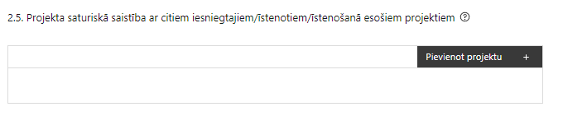 |  | Pievieno projektu.  Var pievienot vairākus projektus, katram izveidojot atsevišķu tabulu
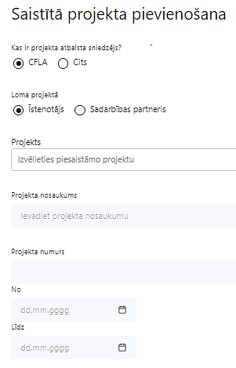  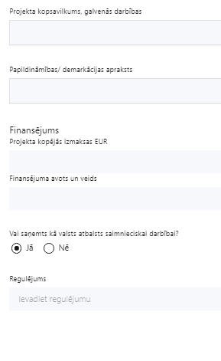 | Kas ir projekta atbalsta sniedzējs?  Izvēlnē atzīmē atbilstošo:  CFLA,  cits
Lomas projektā

Izvēlnē atzīmē atbilstošo:

projekta īstenotājs,

sadarbības partneris
Projekts

Izvēlnē atzīmē atbilstošo projektu no saraksta vai atzīmē “Projekts nav sarakstā” un ievada informāciju par saistīto projektu
Projekta nosaukums
Ievada informāciju
Norāda saistītā projekta nosaukumu
Projekta numurs
Ievada informāciju
Norāda saistītā projekta numuru
Īstenošanas periods no-, - līdz
Datuma izvēles laukā izvēlas datumu no kalendāra

Ievada saistītā projekta īstenošanas periodu
Projekta kopsavilkums, galvenās darbības

Ievada informāciju

Sniedz visaptverošu, strukturētu projekta būtības kopsavilkumu, norādot galvenās projekta darbības.
Papildināmības/demakrācijas apraksts

Ievada informāciju
Apraksta plānoto darbību un izmaksu demarkāciju (skaidru nošķiršanu).

Jāsniedz pamatojums skaidrojot, ka šajā projektā plānotās darbības un izmaksas nepārklājas (netiks finansētas atkārtoti) ar jau īstenoto vai īstenošanā esošo, tas ir, šajā sadaļā norādīto projektu.
Finansējums
Ievada informāciju
Norāda projekta kopējās izmaksas euro.
Finansējuma avots un veids
Ievada informāciju
Norāda finansējuma avotus un veidu (valsts/ pašvaldību budžets, ES fondi, cits)
Vai saņemts kā valsts atbalsts saimnieciskai darbībai?
Izvēlnē atzīmē atbilstošo: jā vai nē
Regulējums
Ievada informāciju. Lauks ir redzams, ja jautājumā “Vai saņemts kā valsts atbalsts saimnieciskai darbībai?” atzīmēts “Jā”.
Norāda valsts atbalsta regulējumu saskaņā ar kuru atbalsts sniegts (Vairāk informācijas par valsts atbalsta regulējumu - https://www.cfla.gov.lv/lv/valsts-atbalsta-regulejums)
- Sniegtajai informācijai jāapliecina dubultā finansējuma neesamība un plānoto darbību un izmaksu demarkācija (nodalīšana), ieguldījumu sinerģija, t.i., projektā plānotās izmaksas nav un netiks finansētas no citiem Eiropas Savienības finanšu avotiem vai citiem ārvalstu finanšu instrumentiem, kā arī valsts un pašvaldību budžeta līdzekļiem.

Projekta rezultātu uzturēšana un ilgtspējas nodrošināšana

3.1. Aprakstīt, kā tiks nodrošināta projektā sasniegto rezultātu uzturēšana pēc projekta pabeigšanas
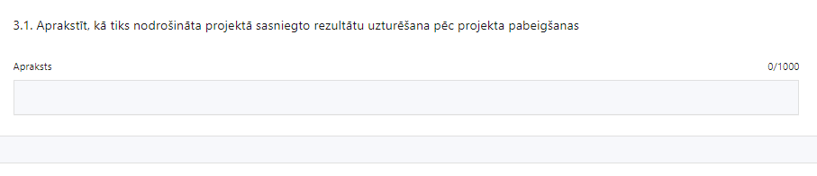Šajā sadaļā projekta iesniedzējs norāda, kā tiks nodrošināta projekta īstenošanā radīto vērtību (projekta darbību/apakšdarbību rezultātu, kas norādīti sadaļā “Darbības”) uzturēšana, laikus plānojot uzturēšanas un vilcienu vagonu atjaunošanas darbus un finansējumu šiem darbiem turpmākos 20 gadus pēc projekta īstenošanas (MK noteikumu 24.7. apakšpunkts).

3.2. Aprakstīt, kā tiks nodrošināta projektā sasniegto rādītāju ilgtspēja pēc projekta pabeigšanas

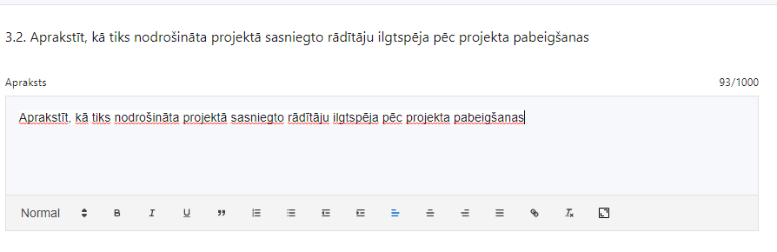Šajā sadaļā projekta iesniedzējs:
- norāda ka, atbilstoši MK noteikumu 24.6. apakšpunktā noteiktajam, projekta iesniedzējs nodrošinās rezultātu ilgtspēju vismaz 5 (piecus) gadus pēc noslēguma maksājuma veikšanas.
Papildus norādīts, ja sabiedriskā transporta pakalpojumu pasūtījuma līguma darbības termiņš neietver sasniegto rezultātu ilgtspējas periodu, kas ir vismaz 5 gadi pēc projekta noslēguma maksājuma veikšanas, finansējuma saņēmējs, kas ir sabiedriskā transporta pakalpojuma sniedzējs, un VSIA "Autotransporta direkcija", kas ir tiesīga slēgt līgumu ar sabiedriskā transporta pakalpojuma sniedzēju, noslēdz jaunu sabiedriskā transporta pakalpojumu pasūtījuma līgumu atbilstoši Regulas Nr. 1370/2007 5. panta nosacījumiem. Ja nav iespējams noslēgt jaunu līgumu, finansējuma saņēmējs nodod iegādātos pamatlīdzekļus VSIA “Autotransporta direkcija” un VSIA “Autotransporta direkcija” veic visas nepieciešamās darbības, lai nodrošinātu jauna sabiedriskā transporta pakalpojumu pasūtījuma līguma noslēgšanu ar citu pakalpojuma sniedzēju.;
- norāda, ka projekta iesniedzējs glabās projekta dokumentāciju un nodrošinās tai pieejamību visā projekta īstenošanas laikā un 10 gadus pēc pēdējā noslēguma maksājuma veikšanas finansējuma saņēmējam, atbilstoši MK noteikumu 24.10. apakšpunktam.

SADAĻA – DARBĪBAS

Sadaļai “Darbības” Projektu portālā ir pieejams sadaļas pamācības video:

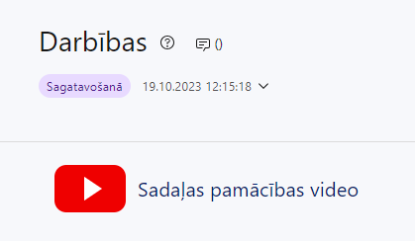

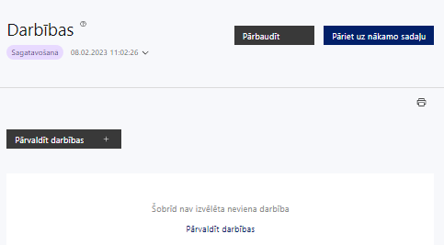 | Izmantojot funkciju “Pārvaldīt darbības” izvēlas projekta darbības, kas jau iepriekš ir definētas atbilstoši MK noteikumiem.

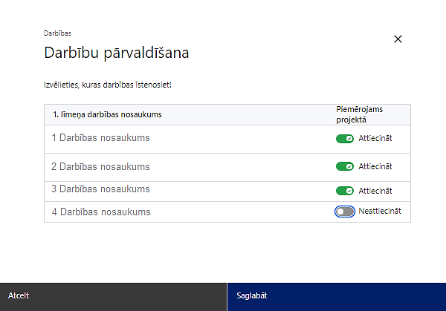 | No Pasākuma definētajām darbībām izvēlās projektā plānotās darbības (tādas, kurām plānotas izmaksas), veicot atzīmi “Attiecināt”.

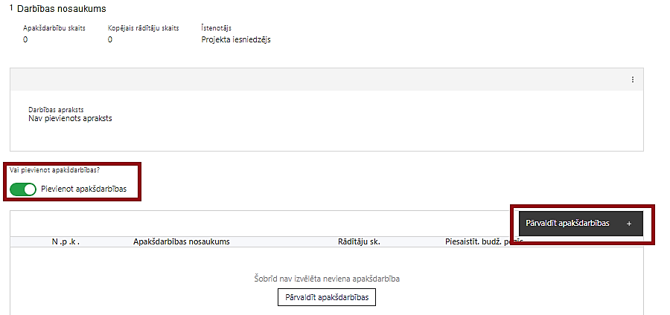  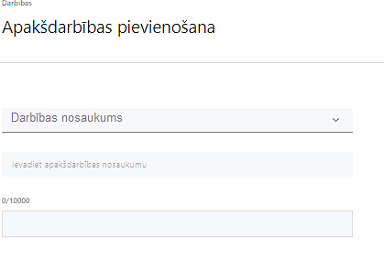 | Projekta darbībai definē jaunas apakšdarbības, veicot atzīmi “Pievienot apakšdarbības”  Izveido papildu apakšdarbību, veicot atzīmi “Pievienot apakšdarbību”, norādot attiecīgās apakšdarbības nosaukumu, sniedzot tās aprakstu un nosakot plānotos rezultātus.

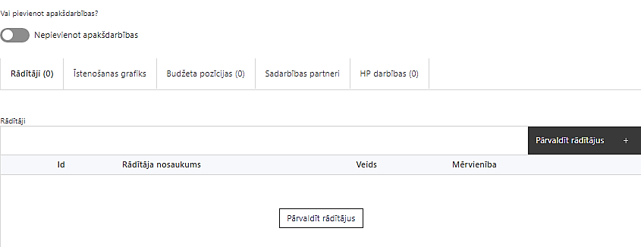 | Izveidotajām apakšdarbībām:  - apakšsadaļa “Rādītāji” atzīmē rādītājus, kuri attiecas uz konkrēto darbību, un/vai pievieno darbības rezultātu, tā mērvienību un skaitu (izmantojot funkciju “Labot”);  - apakšsadaļā “Īstenošanas grafiks” attiecīgajai /apakšdarbībai, izmantojot funkcionalitāti norāda atbilstošo īstenošanas periodu;  - apakšsadaļā “Budžeta pozīcijas” automātiski tiek ielasītas piesaistās projekta budžeta pozīcijas (izmaksas).  Izmaksu pozīciju piesaistīšana jāveic sadaļā “Budžeta kopsavilkums” attiecīgajai izmaksu pozīcijai kolonnā “Projekta darbības numurs” izvēloties attiecīgās definētās darbības numuru/nosaukumu.

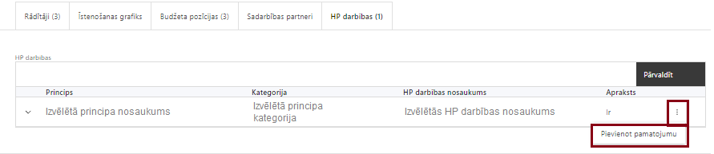 | - apakšsadaļā “HP darbības” atzīmē HP “VINPI” darbības, kas tiks īstenotas līdz ar projekta apakšdarbību (ja attiecināms).  Caur funkciju “Pievienot pamatojumu” pievieno izvēlētās HP “VINPI” darbības aprakstu, norādot un raksturojot konkrētas aktivitātes, kas tiks īstenotas attiecīgās darbības/apakšdarbības ietvaros, pamatojot HP “VINPI” principu ievērošanu un prasību izpildi.  HP darbības nav nepieciešams dublēt. Tās piesaista tikai tai darbībai, kuras ietvaros tā tiek īstenota.

Šajā sadaļā projekta iesniedzējs:
- izvēlas projekta iecerei atbilstošās projekta darbības, kas definētas atbilstoši MK noteikumu 19.2. apakšpunktā noteiktajām atbalstāmajām darbībām - vismaz deviņu elektrovilcienu ritošā sastāva iegāde un ar elektrovilcienu ritošā sastāva iegādi saistītās izmaksas – elektrovilcienu rezerves daļu fonds, elektrovilcienu dokumentācija, darbinieku apmācība, velosipēdu vietu izveide elektrovilcienos un elektrovilcienu ražošanas uzraudzība.
- ja kādas darbības ietvaros paredzētas vairākas aktivitātes, veido apakšdarbības;
- sniedz darbību/apakšdarbību aprakstu, norādot informāciju par aktivitāšu, pasākumu u.tml. darbību, kas tiks veiktas attiecīgās projekta darbības īstenošanas laikā, būtību un aprakstot to plānoto norisi.

Projekta iesniegumā definē darbības/apakšdarbības, kas atbilst projektā iekļautajām izmaksām, darbībām/apakšdarbībām jābūt:
- precīzi definētām un ar reāli sasniedzamu rezultātu, tā skaitlisko izteiksmi un atbilstošu mērvienību. Katrai projekta darbībai/apakšdarbībai norāda vismaz vienu precīzi definētu, izmērāmu un reāli sasniedzamu rezultātu, tā skaitlisko izteiksmi un atbilstošu mērvienību, kas loģiski izriet no darbības/apakšdarbības nosaukuma un apraksta (piemēram, “objekts” nevis “veikts iepirkums”);
- pamatotām, t.i., tās tieši ietekmē projekta mērķa, rezultātu un rādītāju sasniegšanu, ir pamatota to nepieciešamība, aprakstīta to ietvaros plānotā rīcība;
- sasaistītām ar projekta iesniegumā plānoto laika grafiku – tām jābūt secīgām un jānodrošina projekta rādītāju sasniegšanu;
- piesaistītām projekta rādītājiem un budžeta pozīcijai/-ām (kad sadaļa “Budžeta kopsavilkums” ir aizpildīta);

Ja projekta iesniegumā paredzēts iekļaut izmaksas par komunikācijas un vizuālās identitātes prasību nodrošināšanu, tad sadaļā “Darbības”, izveido atbilstošu apakšdarbību – “Komunikācijas un vizuālās identitātes prasību nodrošināšanas pasākumi”.
Apakšdarbības “Komunikācijas un vizuālās identitātes pasākumi” ietvaros paredz:
- projekta iesniedzēja oficiālajā tīmekļa vietnē, ja šāda vietne ir, un sociālo mediju vietnēs publicēt īsu un ar atbalsta apjomu samērīgu aprakstu par projektu, tostarp tā mērķiem un rezultātiem, un norādi, ka projekts līdzfinansēts ar Eiropas Savienības saņemtu finansiālu atbalstu;
- ar projekta īstenošanu saistītajos dokumentos un komunikācijas materiālos, ko paredzēts izplatīt sabiedrībai vai dalībniekiem, sniegt pamanāmu paziņojumu, kurā tiks uzsvērts no Eiropas Savienības saņemtais atbalsts;
- tiklīdz sāksies projekta faktiskā īstenošana, kas ietver materiālas investīcijas, vai tiklīdz tiks uzstādīts iegādātais aprīkojums, uzstādīt sabiedrībai skaidri redzamas ilgtspējīgas plāksnes vai informācijas stendus, kuros ir attēlota Eiropas Savienības emblēma attiecībā uz projektā plānotajām darbībām un aktivitātēm;
- par darbībām, kuru kopējās izmaksas pārsniedz 10 000 000 euro, organizē vismaz vienu informatīvu pasākumu vai aktivitāti (piemēram: atklāšanas, vidusposma, noslēguma pasākums vai aktivitāte) un savlaicīgi tajā iesaista Eiropas Komisijas pārstāvniecību Latvijā, kā arī atbildīgo iestādi, vadošo iestādi un sadarbības iestādi.

Projekta iesniedzējs var plānot projekta iesniegumā cita veida komunikācijas aktivitātes, ar kuru palīdzību tiek sasniegts projekta mērķis, vai arī par ES fondu ieguldījumu projektā informēta plašāka sabiedrība.
Plānojot projekta komunikācijas un vizuālās identitātes prasību nodrošināšanas pasākumus, jāņem vērā Eiropas Savienības fondu 2021. – 2027. gada plānošanas perioda un Atveseļošanas fonda komunikācijas un dizaina vadlīnijās noteiktās prasības. Ar minētajām vadlīnijām var iepazīties tīmekļa vietnē: https://www.esfondi.lv/normativie-akti-un-dokumenti/2021-2027-planosanas-periods/komunikacijas-un-dizaina-vadlinijas .
Tiešsaistes ģeneratorā finansējuma saņēmēji, veicot vienkāršas darbības, var izveidot drukāšanai gatavus PDF failus informācijas stendiem, plāksnēm un plakātiem, kas paredzēti konkrētiem projektiem. Tiešsaistes ģenerators pieejams tīmekļa vietnē: https://ec.europa.eu/regional_policy/policy/communication/online-generator_lv?lang=lv .

HP “Klimatdrošināšana” ietvaros:
- norāda, ka projektā tiks īstenota ne mazāk kā viena darbība/apakšdarbība, kas paredz siltumnīcefekta gāzu (turpmāk – SEG) emisiju samazināšanu – projekta iesniegumā sniegtās darbības ietver elektrovilcienu iegādi;
- projektā paredzēts īstenot darbības, kas nodrošina pielāgošanos klimata pārmaiņu aspektiem, kopsakarībā ar klimata pārmaiņu radītajiem potenciālajiem riskiem - projekta iesniegumā norādīts, ka, iegādājoties elektrovilcienus, tiks ņemti vērā ar klimata pārmaiņām saistītie riski un tiks noteikti ar šo ritekļu uzturēšanu un ekspluatāciju saistītie riski, piemēram, attiecībā uz ritekļiem, ekstremālu klimatisko apstākļu gadījumā, pastāv vilciena apstāšanās risks un ar to saistītie izaicinājumi.

HP “Nenodarīt būtisku kaitējumu” ietvaros:
norāda, vai projekta iesniegumā, vai tā pielikumā pievienotajā projekta iepirkumu plānā ietvertais(-ie) iepirkuma(-u) priekšmets(-i) atbilst Ministru kabineta 2017.gada 20.jūnija noteikumos Nr.353 “Prasības zaļajam publiskajam iepirkumam un to piemērošanas kārtība” (turpmāk – MK noteikumi Nr. 353) noteiktajām grupām un tam(tiem) tiks/netiks piemērotas zaļā publiskā iepirkuma prasības un kritēriji saskaņā ar MK noteikumiem Nr.353
- darbībai/apakšdarbībai apakšsadaļā “HP darbības” norāda HP VINPI vispārīgo darbību (skat. detalizētu aprakstu zemāk). Aprakstošā veidā identificē galvenās problēmas, kas skar projekta mērķa grupu, un norāda, kā projektā HP darbības risinās identificētās problēmas;

Projekta ietvaros jāparedz:
Vismaz 3 vispārīgās HP VINPI darbības, ieteicams aptvert visas vispārīgo darbību jomas - komunikāciju un vizuālo identitāti, projekta vadību un īstenošanu un publiskos iepirkumus (ja attiecināms):
  - attiecībā uz komunikācijas un vizuālas identitātes pasākumiem (norāda projekta iesnieguma sadaļas “Darbības” apakšsadaļā “HP darbības”);
  - attiecībā uz projekta vadības personālu (norāda projekta iesnieguma sadaļas “Darbības” apakšsadaļā “HP darbības”, ja projektā nav paredzētas projekta vadības personāla izmaksas, apakšsadaļā “HP darbības” HP darbību attiecībā uz projekta vadības un īstenošanas personālu piesaista projekta darbībai, kas saistīta ar ritošā sastāva iegādi, HP darbības pamatojumā norādot, ka tā vērsta uz projekta vadības personālu);
  - publiskajos iepirkumos (norāda projekta iesnieguma sadaļas “Darbības” apakšsadaļā “HP darbības”);
  - Ja projekta ietvaros nav piemērojams sociāli atbildīgs iepirkums, tad, lai nodrošinātu minimālo prasību izpildi attiecībā uz 3 vispārīgajām darbībām, var iekļaut vairākas vispārīgas darbības no informācijas un publicitātes komunikācijas un vizuālās identitātes jomas vai projekta vadības un īstenošanas jomas, tā, lai kopsummā vispārējo darbību skaits būtu vismaz 3.
Piemēri vispārīgajām HP VINPI darbībām attiecībā uz komunikācijas un vizuālās identitātes pasākumiem:
- īstenojot projekta komunikācijas un vizuālās identitātes aktivitātes, to saturs tiks rūpīgi izvērtēts un tiks izvēlēta valoda un vizuālie tēli, kas mazina diskrimināciju un stereotipu veidošanos par kādu no dzimumiem, personām ar invaliditāti, reliģisko pārliecību, vecumu, rasi un etnisko izcelsmi vai seksuālo orientāciju (skat. metodisko materiālu “Ieteikumi diskrimināciju un stereotipus mazinošai komunikācijai ar sabiedrību”, https://www.lm.gov.lv/lv/media/18838/download;
- tiks nodrošināts, ka informācija tīmeklī ir piekļūstama cilvēkiem ar funkcionāliem traucējumiem, izmantojot vairākus sensoros (redze, dzirde, tauste) kanālus (atbilstoši VARAM vadlīnijām “Tīmekļvietnes izvērtējums atbilstoši digitālās vides piekļūstamības prasībām (WCAG 2.1 AA)” (https://pieklustamiba.varam.gov.lv /, Vadlīnijas piekļūstamības izvērtējumam pieejamas šeit: https://www.varam.gov.lv/lv/wwwvaramgovlv/lv/pieklustamiba.

Piemērs vispārīgajām HP VINPI darbībām attiecībā uz projekta vadības personālu un īstenošanu (norāda projekta iesnieguma 2.2. sadaļā “Projekta īstenošanas kapacitāte”):
- projektu vadībā un īstenošanā tiks virzīti pasākumi, kas sekmē darba un ģimenes dzīves līdzsvaru, paredzot elastīga un nepilna laika darba iespēju nodrošināšanu vecākiem ar bērniem un personām, kuras aprūpē tuviniekus;

Piemērs vispārīgajām HP VINPI darbībām attiecībā uz publiskajiem iepirkumiem:
- projektā tiks īstenots sociāli atbildīgs iepirkums (ja attiecināms), pērkot ētiski ražotus produktus un pakalpojumus un izmantojot publiskās iepirkumu procedūras, lai radītu darbvietas, pienācīgus darba apstākļus, sekmētu sociālo un profesionālo iekļautību, nodrošinātu piekļūstamību pakalpojuma sniegšanas vietai/videi/objektam/pasākuma norises vietai, kā arī veicinātu labākus darba nosacījumus cilvēkiem ar invaliditāti un nelabvēlīgākā situācijā esošiem cilvēkiem.

Vismaz 3 specifiskās HP VINPI darbības
Specifisko HP darbību piemēri:
- Projekta ietvaros tiks nodrošinātas vides piekļūstamības ekspertu konsultācijas (attiecīgi pievienojot dokumentus, piem., konsultāciju protokolus u.c.)*;
- tiks iegādāts tāds sabiedriskais transports, kur tiks nodrošināta vides un informācijas piekļūstamība personām ar dažādiem funkcionāliem traucējumiem (redze, dzirde, kustības) (atbilstošais HP rādītājs VINPI_14);
- Projekta ietvaros iegādātajos elektrovilcienos tiks nodrošināti tādi vizuāli informācijas tablo, kas nodrošinās informācijas saņemšanu cilvēkiem ar dzirdes traucējumiem, t.sk. nodrošinot atbilstoša lieluma un piemērotas formas burtus, ņemot vērā paredzamos lietošanas apstākļus un izmantojot pietiekamu kontrastu, kā arī pielāgojamus attālumus starp burtiem, rindām un rindkopām (atbilstošais HP rādītājs VINPI_14)*;
- Projekta ietvaros iegādātajos elektrovilcienos tiks nodrošināti audio paziņojumi par pieturvietām, maršrutu u.c., tostarp, nodrošina saderīgumu ar Eiropas Savienībā pieejamām palīgierīcēm un palīgtehnoloģijām, kā arī dzirdes tehnoloģijām, tai skaitā dzirdes aparātiem, indukcijas spolēm, kohleārajiem implantiem un klausīšanās palīgierīcēm (atbilstošais HP rādītājs VINPI_14)*
* specifisko darbību piemēri, kuras izriet no projekta satura un nepieciešamas HP VINPI radītāju sasniegšanai un nav definētas HP VINPI vadlīnijās un Projektu portāls). Projekta portālā šīs darbības jāpievieno, kā jauna darbība izvēloties iespēju “Pievienot jaunu HP darbību”.

Vismaz 1 vispārīgās HP VINPI rādītājs - Sabiedriskā transporta vienības, kur ERAF/KF ieguldījumu rezultātā ir nodrošināta vides un informācijas piekļūstamība” (VINPI_14)

! Vērtējot projekta iesniegumā iekļaujamo HP vispārīgo darbību, tiks izmantotas Labklājības ministrijas un Tieslietu ministrijas izstrādātās vadlīnijas “Horizontālais princips “Vienlīdzība, iekļaušana, nediskriminācija un pamattiesību ievērošana” vadlīnijas īstenošanai un uzraudzībai (2021-2027) (Pieejamas: https://www.lm.gov.lv/lv/vadlinijas-horizontala-principa-vienlidziba-ieklausana-nediskriminacija-un-pamattiesibu-ieverosana-istenosanai-un-uzraudzibai-2021-2027).

SADAĻA – RĀDĪTĀJI

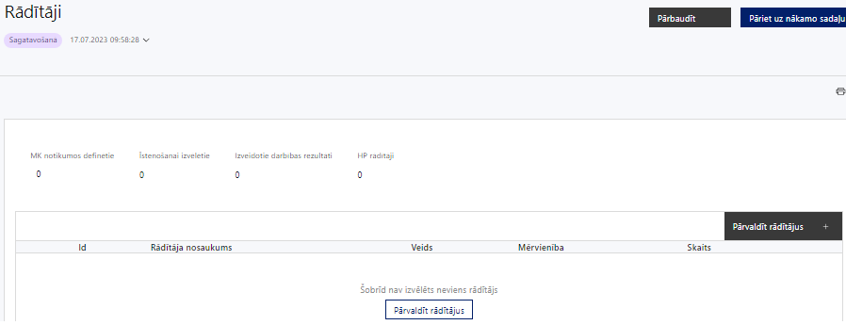

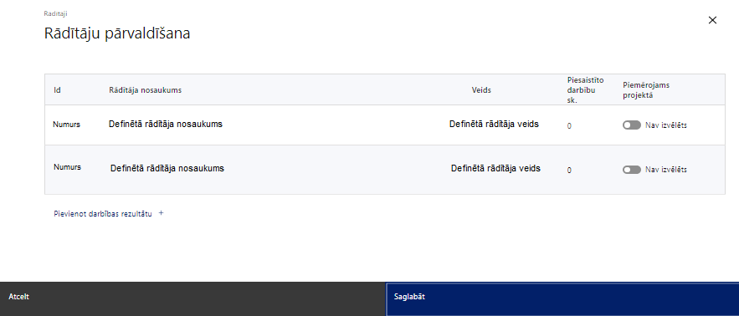

Šajā sadaļā projekta iesniedzējs, nosaka projekta ietvaros sasniedzamo:
- iznākuma rādītāju - atbilstoši MK noteikumu 6. punktam, t.i., sabiedriskajā transportā izmantojamā videi draudzīgā ritošā sastāva pasažieru ietilpība ir vismaz 7 902 pasažieri.

Projekta rādītājus izmanto sadaļā “Darbības”, norādot, ar kādām darbībām rādītāji tiks sasniegti.

SADAĻA - VALSTS ATBALSTS

7.1. Jautājumi par finansējuma saņēmēju
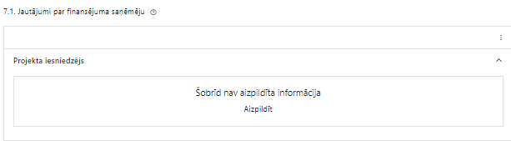 | Caur funkciju “Labot” vai “Aizpildīt” pievieno informāciju par projekta iesniedzēju

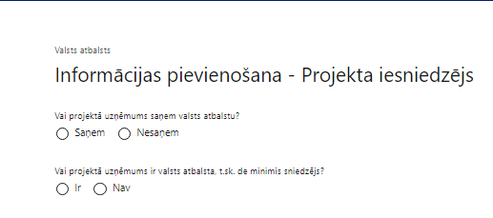 | Vai projektā projekta iesniedzējs saņem valsts atbalstu?  Izvēlnē atzīmē atbilstošo:  - saņem  - nesaņem  Izvēlnē atzīmē “saņem”.
Vai projektā finansējuma saņēmējs ir valsts atbalsta, t.sk. de minimis sniedzējs?
Izvēlnē atzīmē atbilstošo:
- ir
- nav

Izvēlnē atzīmē “nav”.
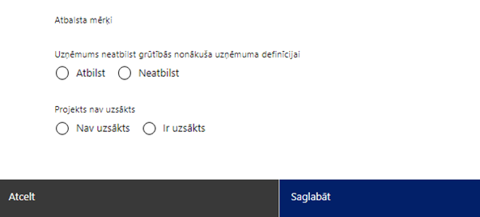 | Valsts atbalsta instruments  Izvēlnē atzīmē atbilstošo  Izvēlnē izvēlas:  tiešais maksājums no valsts vai pašvaldības budžeta (subsīdija vai dotācija)”, jo valsts atbalsts pasākuma ietvaros tiek sniegts granta veidā.  Atbalsta mērķi  Izvēlnē atzīmē atbilstošo  Izvēlnē izvēlas vienu atbalsta mērķi atbilstoši projektā paredzētajām projekta iesniedzēja darbībām:  - komercdarbības atbalstu sniedz saskaņā Eiropas Parlamenta un Padomes 2007.gada 23.oktobra Regula (EK) Nr.1370/2007 par sabiedriskā pasažieru transporta pakalpojumiem, izmantojot dzelzceļu un autoceļus, un ar ko atceļ Padomes Regulu (EEK) Nr.1191/69 un Padomes Regulu (EEK) Nr.1107/70.
Uzņēmums neatbilst grūtībās nonākuša uzņēmuma definīcijai
Izvēlnē atzīmē atbilstošo:
- atbilst
- neatbilst

Izvēlnē atzīmē “neatbilst”, ja projekta iesniedzējs neatbilst regulas Nr. 651/2014 2. panta 18. punktā paredzētajām situācijām.

Atbilstoši MK noteikumu 15. punktam komercdarbības atbalsts netiek piešķirts grūtībās nonākušiem uzņēmumiem, līdz ar to, ja izvēlnē ir jānorāda, ka projekta iesniedzējs “atbilst” grūtībās nonākuša uzņēmuma definīcijai, projekta iesniegums ir noraidāms.
Projekts nav uzsākts:
Izvēlnē atzīmē atbilstošo:
- nav uzsākts
- ir uzsākts

Izvēlnē atzīmē “nav uzsākts”, ja projekta iesniedzēja darbības/apakšdarbības, nav uzsāktas līdz projekta iesnieguma iesniegšanai sadarbības iestādē.

7.2. Jautājumi par sadarbības partneri
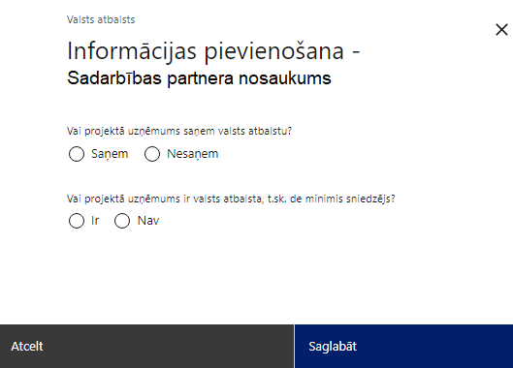 | Vai projektā sadarbības partneris saņem valsts atbalstu?  Izvēlnē atzīmē atbilstošo:  - saņem  - nesaņem  Izvēlnē atzīmē “nesaņem”.
Vai projektā sadarbības partneris ir valsts atbalsta, t.sk. de minimis sniedzējs?
Izvēlnē atzīmē atbilstošo:
- ir
- nav

Izvēlnē atzīmē “nav”.

SADAĻA – SADARBĪBAS PARTNERI

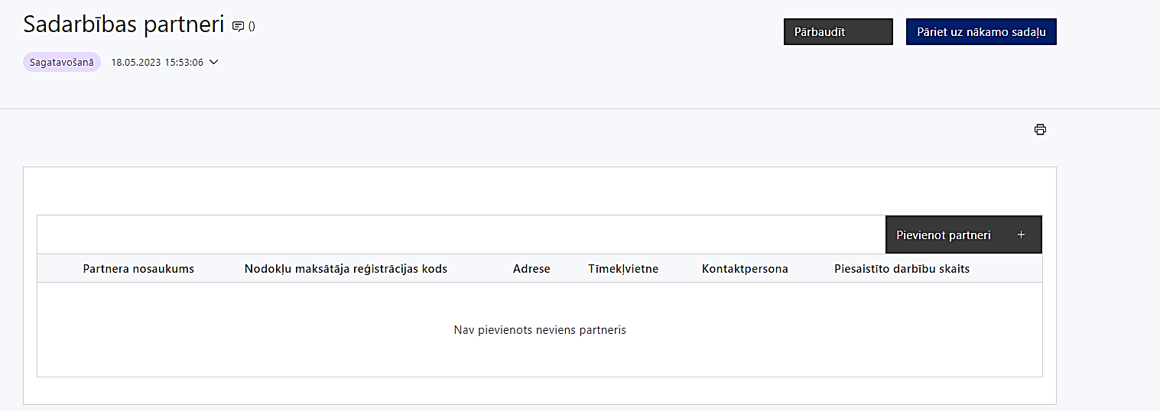 | Caur funkciju “Pievienot partneri” pievieno informāciju par projekta iesniedzēja sadarbības partneriem, norādot to valstisko piederību, reģistrācijas numuru, veidu, nosaukumu, adresi, tīmekļa vietni (pēc izvēles), kontaktpersonas vārdu, uzvārdu, telefona numuru, e-pastu, piesaistīto darbību skaitu un saistītās darbības.
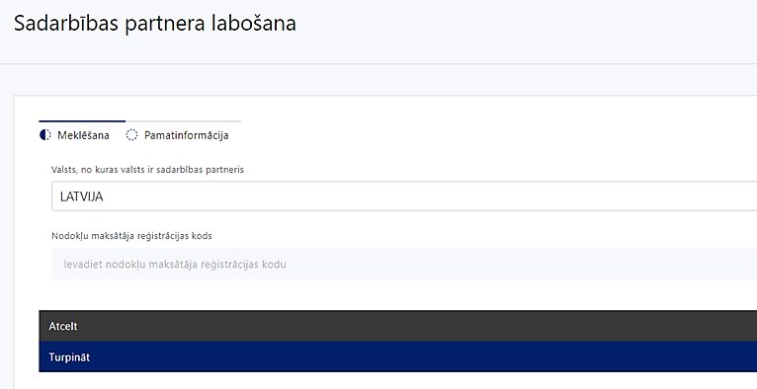  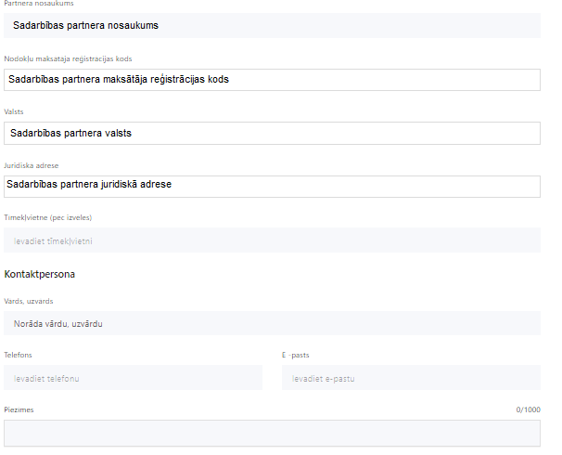 | Valsts  Izvēlnes lauks  Izvēlas sadarbības partnera reģistrācijas valsti
Reģistrācijas numurs/personas kods
Ievada informāciju
Norāda sadarbības partnera reģistrācijas numuru.

Pēc reģistrācijas numura ievadīšanas datu laukos “Partnera nosaukums” un “Juridiskā adrese” informācija ielasās automātiski.
- Projekta iesniedzēja pienākums ir pārliecināties par šīs informācijas atbilstību.
Projekta partnera veids
Ievada informāciju

Tīmekļvietne (pēc izvēles)
Ievada informāciju
Pēc izvēles norāda sadarbības partnera tīmekļvietni
Vārds Uzvārds
Ievada informāciju
Sniedz informāciju par kontaktpersonu
Telefons
Ievada informāciju
Sniedz informāciju par kontaktpersonas telefona numuru
E-pasts
Ievada informāciju
Sniedz informāciju par kontaktpersonas saziņas e-pasta adresi
Piesaistīto darbību skaits
Ievada informāciju
Sniedz informāciju par darbību skaitu, ko veiks sadarbības partneris
Saistītās darbības
Ievada informāciju
Sniedz informāciju par to, kādus ieguldījumus partneris dod projekta īstenošanā, norādot attiecīgās projekta darbības vai apakšdarbības, kuru īstenošanā sadarbības partneris iesaistīsies, kā arī sniedz sadarbības partneru izvēles pamatojumu un apraksta plānoto datu apmaiņas norisi starp projekta iesniedzēja un sadarbības partnera informatīvajām sistēmām.

VSIA “Autotransporta direkcija” nodrošina pārkompensācijas uzraudzību atbilstoši Regulas Nr. 1370/2007 nosacījumiem. VSIA “Autotransporta direkcija” nodrošina, ka AS “Pasažieru vilciens” izmaksājamās kompensācijas apmērs nepārsniedz summu, kas atbilst neto finanšu ietekmei, kas ir vienāda ar kopējo ietekmi – pozitīvu vai negatīvu – kāda sabiedrisko pakalpojumu sniegšanas saistību ievērošanai ir uz AS “Pasažieru vilciens” ieņēmumiem un izmaksām. Izmaksu un radušos zaudējumu kompensācijas izmaksas kārtība, izmaksu un zaudējumu pārbaude un kontrole noteikta Ministru kabineta 2015.gada 28.jūlija noteikumos Nr.435 „Kārtība, kādā nosaka un kompensē ar sabiedriskā transporta pakalpojumu sniegšanu saistītos zaudējumus un izdevumus un nosaka sabiedriskā transporta pakalpojuma tarifu” (turpmāk - MK noteikumi Nr.435). Saskaņā ar MK noteikumos Nr.435 paredzēto kārtību pārvadātāja plānoto zaudējumu apmērs un radušo izmaksu novērtēšana notiek trīs procesos:
1. pirms novērtēšana (ex-ante);
2. izmaksu pārbaude (atskaites) un audits izmaksu rašanās laikā (kalendārā gada laikā);
3. pēc novērtēšana (ex-post).
Izmaksu pirms novērtēšana (ex-ante) un plānoto izmaksu sākotnējā atzīšana notiek, pamatojoties uz MK noteikumu Nr.435 36.punktā noteikto kārtību. Izmaksu kontrole tiek veikta arī kalendārā gada laikā atbilstoši MK noteikumu Nr.435 39. un 80.punktam. Pēc katra kalendārā gada VSIA “Autotransporta direkcija” tiek iesniegts gada pārskats (izmaksu pēc novērtēšana (ex-post)).

SADAĻA – ĪSTENOŠANAS GRAFIKS

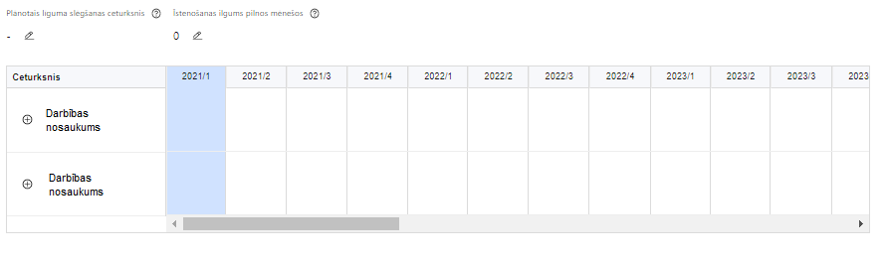 | Lai izveidotu projekta īstenošanas grafiku, norāda plānoto vienošanās slēgšanas ceturksni, īstenošanas ilgums pilnos mēnešos un precizē projekta darbību/apakšdarbību īstenošanas periodu

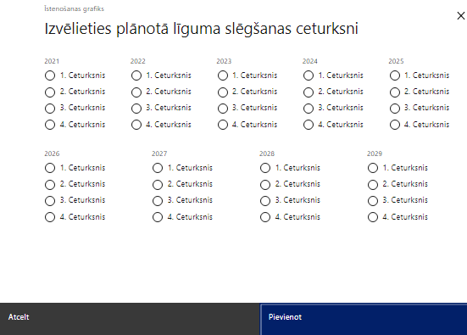 | Caur ikonu atver modālo logu ceturkšņa izvēlei, kur atzīmē izvēles laukus (ceturkšņus).  Paredzot plānoto līguma par projekta īstenošanu slēgšanas ceturksni, ņem vērā lēmuma par projekta iesnieguma apstiprināšanu pieņemšanai nepieciešamo laiku.  Sākotnējā lēmuma pieņemšanas maksimālais termiņš ir 3 mēneši pēc atlases beigu datuma, ar iespēju lēmuma pieņemšanas termiņu pagarināt līdz 6 mēnešiem.  Nosacījumu izpildes laiks katram projektam ir individuāls, atkarībā no lēmumā par projekta apstiprināšanu ar nosacījumu izvirzīto nosacījumu apjoma.

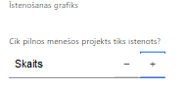 | Caur ikonu atvērt modālo logu ar manuāli aizpildāmu ciparu lauku, kura maksimālā pieļaujamā vērtība ir 96. Aiz lauka ir pieejamas ikonas + un -, kuras ļauj samazināt vai palielināt lauka vērtību par 1.  Norāda plānoto kopējo projekta īstenošanas ilgumu pilnos mēnešos pēc līguma par projekta īstenošanu noslēgšanas, nepārsniedzot termiņu - 2029.gada 31.decemris.

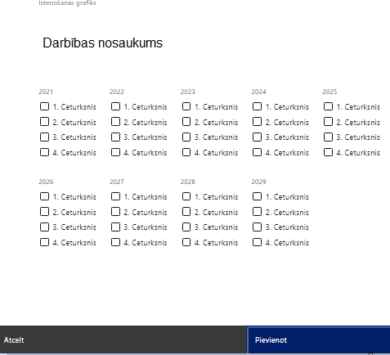 | Īstenošanas grafikā, noklikšķinot uz ikonas , pirms vēlamās darbības vai apakšdarbības, ir iespējams atzīmēt/precizēt vēlamos darbības vai apakšdarbības īstenošanas ceturkšņus.  Ja projekta darbības/apakšdarbības īstenošana ir uzsākta pirms līguma par projekta īstenošanu slēgšanas, projekta darbības aprakstā norāda informāciju par darbībām/apakšdarbībām, kas veiktas vai plānotas pirms līguma par projekta īstenošanu slēgšanas, un to uzsākšanas datumu.  Izmaksas ir attiecināmas no 2021. gada 1. janvāra.

SADAĻA – FINANSĒŠANAS PLĀNS

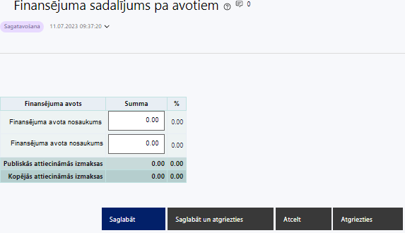 | Finansējuma avots  automātiski tiek attēloti SAM kārtas paredzētie finansējuma avoti  Finansējuma summa  Ievada projektā paredzēto finansējuma summu katram finansēšanas avotam  Publisko un kopējo attiecināmo izmaksu summa  Tiek aprēķināta automātiski, tāpat kā finansējuma apjoma procentuālais lielums konkrētajam finansējuma avotam pa visu projekta īstenošanas laiku.  Finansēšanas plānā:  - visas attiecināmās izmaksas plāno aritmētiski precīzi ar diviem cipariem aiz komata, summas norādot euro,  - nodrošina, ka projekta kopējās attiecināmās izmaksas kolonnā “Kopā” atbilst “Projekta budžeta kopsavilkumā” ailē “KOPĀ” norādītajām kopējām attiecināmajām izmaksām;  Sadaļai jāsakrīt ar projekta iesnieguma “Izmaksu un ieguvumu analīzes modelis” norādīto/aprēķināto informāciju

SADAĻA – PROJEKTA BUDŽETA KOPSAVILKUMS
Budžeta pozīcijas kods | Nosaukums | Izmaksu veids | Daudzums | Mērvienība | Projekta darbības numurs | Attiecināmā summa | % | t.sk. PVN
2. | Projekta vadības izmaksas
2.1. | Projekta vadības personāla izmaksas  MK noteikumu 20.2.7.apakšpunkts  Projekta īstenošanas personāla izmaksas, kas radušās uz darba vai uzņēmuma (pakalpojuma) līguma pamata, ņemot vērā, ka attiecināma ir ne mazāka kā 30 procentu noslodze noteiktā laikposmā (vismaz viens mēnesis), ja personāla iesaiste projektā ir nodrošināta saskaņā ar daļlaika attiecināmības principu. | tiešās
6. | Materiālu, aprīkojuma un iekārtu izmaksas | tiešās
6.1. | Materiālu un izjevielu izmaksas  MK noteikumu 20.2.2.apakšpunkts  Elektrovilcienu rezerves daļu fonda iegādes izmaksas. | tiešās
6.2. | Aprīkojuma un iekārtu izmaksas  MK noteikumu 20.2.6.apakšpunkts  Velosipēdu vietu izveides elektrovilcienos izmaksas. | tiešās
6.3. | Transportlīdzekļu izmaksas  MK noteikumu 20.2.1.apakšpunkts  Elektrovilcienu ritošā sastāva iegādes izmaksas dzelzceļa pasažieru apkalpošanai. | tiešās
6.4. | Citas izmaksas | tiešās
6.4.1. | Tehniskās dokumentācijas izmaksas  MK noteikumu 20.2.3.apakšpunkts | tiešās
6.4.2. | Elektrovilcienu ražošanas uzraudzības izmaksas MK noteikumu 20.2.5.apakšpunkts | tiešās
10. | Informatīvo un publicitātes pasākumu izmaksas  MK noteikumu 20.2.8.apakšpunkts  Projekta komunikācijas un vizuālās identitātes prasību nodrošināšanas izmaksas | tiešās
13. | Pārējās projekta īstenošanas izmaksas | tiešās
13.1. | Projekta iesniedzēja personāla apmācības izmaksas  MK noteikumu 20.2.4.apakšpunkts | tiešās
Šajā sadaļā projekta iesniedzējs:
  - kolonnā “Izmaksu pozīcijas nosaukums” iekļauj tādas izmaksas, kas atbilst MK noteikumu 20.2. punkta apakšpunktos noteiktajam;
- kolonnā “Daudzums” norāda, piemēram, pakalpojumu līgumu skaitu, transportlīdzekļu skaitu u.tml. Norādītā informācija kolonnās “Daudzums” un “Mērvienība” nedrīkst būt pretrunīga ar projekta iesnieguma sadaļā “Darbības” norādītajiem plānotajiem darbību rezultātiem;
- kolonnā “Mērvienība” norāda vienības nosaukumu, piemēram, pasākumi, līgumi u.tml.;
- kolonnā “Projekta darbības Nr.” norāda atsauci uz projekta darbību, uz kuru šīs izmaksas attiecināmas. Ja izmaksas attiecināmas uz vairākām projekta darbībām - norāda visas;
- kolonnā “Attiecināmās izmaksas” norāda attiecīgās izmaksas euro ar diviem cipariem aiz komata;
- kolonnā “t.sk. PVN” norāda plānoto pievienotās vērtības nodokļa apmēru. Saskaņā ar MK noteikumu 21.punktā noteikto pievienotās vērtības nodoklis, kas tiešā veidā saistīts ar projektu, uzskatāms par attiecināmām izmaksām saskaņā ar regulas Nr. 2021/1060 64. panta 1. punkta “c" apakšpunktā ietvertajiem nosacījumiem.
Plānojot attiecināmās izmaksas, jāņem vērā MK noteikumos noteiktās izmaksu pozīcijas, kā arī:
- Nr.1.2. “Vadlīnijas attiecināmo izmaksu noteikšanai Eiropas Savienības kohēzijas politikas programmas 2021.-2027.gada plānošanas periodā”, kas pieejamas tīmekļa vietnē – https://www.esfondi.lv/normativie-akti-un-dokumenti/2021-2027-planosanas-periods/vadlinijas-attiecinamo-izmaksu-noteiksanai-eiropas-savienibas-kohezijas-politikas-programmas-2021-2027-gada-planosanas-perioda;
Ja projekta izmaksām projekta īstenošanas gaitā radušās sadārdzinājuma izmaksas, finansējuma saņēmējs tās sedz no saviem līdzekļiem.
Izmaksas ir attiecināmas no 2021. gada 1. janvāra.
Izmaksām projekta budžeta kopsavilkumā ir jābūt atainotām tā, lai ir skaidrs, kā projekta iesniedzējs ir nonācis līdz gala summai katrā izdevumu pozīcijā, t.i., izmaksu pozīcijām jābūt sadalītām apakšpozīcijās un izmaksu vienībās, kā arī izmaksu pozīciju vienības un skaits ļauj secināt, ka tās atbilst projektā izvirzīto mērķu un rādītāju sasniegšanai.
- Atlasē tiek atbalstīts projekts, kura plānotās attiecināmas izmaksas:
  - atbilst MK noteikumu 20.2.punkta apakšpunktos, un 21. punktā noteiktajam;
  - ir nepieciešamas projekta plānoto darbību īstenošanai, projekta iesniegumā definēto problēmu risināšanai, un nodrošina projektā izvirzītā mērķa un rādītāju sasniegšanu;
  - kurām projekta iesniegumā (sadaļā “Darbības”) un pievienotajos pielikumos ir sniegts lietderīguma pamatojums un izmaksu apmēra pamatojums.

SADAĻA - OBLIGĀTIE PIELIKUMI

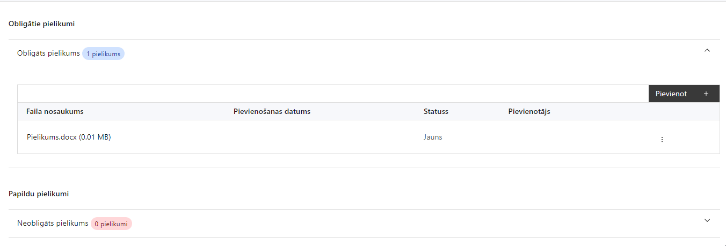

Pielikumi, kas jāpievieno obligāti:

- izmaksu un ieguvumu analīze, aprēķina modelis
- izmaksu un ieguvumu analīzes ziņojums;
- Sadarbības līgums, kas noslēgts starp PV un ATD;
- visu projekta budžetā norādīto izmaksu apmēru pamatojošie dokumenti;
- Starp ATD un PV noslēgtais līgums par sabiedriskā transporta pakalpojumu sniegšanu reģionālos starppilsētu nozīmes maršrutos pa dzelzceļu
- Apliecinājums par nosacījumu izpildi attiecībā uz piešķirto kompensāciju summu un pārkompensācijas kontroli (parakstīts no ATD puses).

Pielikumi, kas jāpievieno, ja attiecināms
- detalizēts skaidrojums brīvā formā, kā projekta īstenošanas rezultātā tiks veicināta siltumnīcefekta gāzu emisiju samazināšanu vai CO2 piesaistes palielināšana;
- iepirkuma plāns.

SADAĻA - APLIECINĀJUMI

Obligātie apliecinājumi

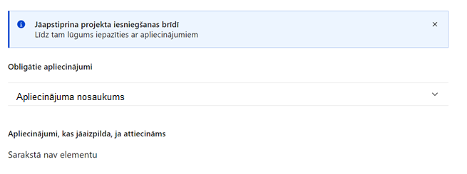

Apliecinājums par informācijas patiesumu un spēju īstenot projektu
Manis pārstāvētā projekta iesniedzēja un sadarbības partnera, ja tāds projektā ir paredzēts, vārdā apliecinu, ka:
1) projekta iesniedzējs un tā sadarbības partneris, ja tāds projektā ir paredzēts, t. sk. projekta iesniedzēja un sadarbības partnera, ja tāds projektā ir paredzēts, valdes vai padomes loceklis vai prokūrists, vai persona, kura ir pilnvarota pārstāvēt projekta iesniedzēju vai sadarbības partneri ar filiāli saistītās darbībās, neatbilst nevienam no Eiropas Savienības fondu 2021.–2027. gada plānošanas perioda vadības likuma 22. panta pirmajā daļā minētajiem projektu iesniedzēju izslēgšanas noteikumiem (nav attiecināms uz tiešās vai pastarpinātās pārvaldes iestādēm, atvasinātām publiskām personām, citām valsts iestādēm);
2) projekta iesniedzēja rīcībā ir pietiekami finanšu resursi projekta īstenošanas nodrošināšanai pienācīgā apjomā (nav attiecināms uz valsts budžeta iestādēm);
3) projekta iesniegumā un tā pielikumos sniegtās ziņas atbilst patiesībai un projekta īstenošanai pieprasītais Eiropas Savienības fonda līdzfinansējums tiks izmantots saskaņā ar projekta iesniegumā noteikto;
4) nav zināmu iemeslu, kādēļ šis projekts nevarētu tikt īstenots vai varētu tikt aizkavēta tā īstenošana, un apstiprinu, ka projektā noteiktās saistības iespējams veikt normatīvajos aktos par attiecīgās Eiropas Savienības fonda specifiskā atbalsta mērķa vai tā pasākuma īstenošanu noteiktajos termiņos;
5) atbilstoši normatīvo aktu nosacījumiem projekts netiek un nav ticis finansēts/līdzfinansēts no citiem Eiropas Savienības finanšu avotiem vai citiem ārvalstu finanšu instrumentiem, kā arī valsts un pašvaldību budžeta līdzekļiem, un projekta ietvaros plānotās darbības nepārklājas ar darbībām, kas tiek finansētas citu Eiropas Savienības fondu specifisko atbalsta mērķu un citu ārvalstu finanšu instrumentu ietvaros, kā arī no valsts un pašvaldību budžeta līdzekļiem, un projekta iesnieguma apstiprināšanas gadījumā šis projekta iesniegums un tajā minētās plānotās darbības netiks iesniegtas finansēšanai/līdzfinansēšanai no citiem finanšu avotiem;
6) projekta iesniegumam pievienotie dokumentu atvasinājumi, ja tādi ir pievienoti, atbilst manā rīcībā esošiem dokumentu oriģināliem;
7) projekta iesniegumam pievienoto dokumentu tulkojumi, ja tādi ir pievienoti, ir pareizi;
8) esmu iepazinies(-usies), ar attiecīgā Eiropas Savienības fonda specifiskā atbalsta mērķa, tā pasākuma vai atlases kārtas nosacījumiem un atlases nolikumā noteiktajām prasībām;
9) piekrītu projekta iesniegumā norādīto datu apstrādei Kohēzijas politikas fondu vadības informācijas sistēmā un to nodošanai citām valsts informācijas sistēmām, institūcijām.

Apzinos, ka:
1) projektu var neapstiprināt līdzfinansēšanai no Eiropas Savienības fonda, ja projekta iesniegums nav pilnībā un kvalitatīvi aizpildīts, normatīvajos aktos par attiecīgā Eiropas Savienības fonda specifiskā atbalsta mērķa, tā pasākuma vai atlases kārtas īstenošanu plānotais Eiropas Savienības fonda finansējums projekta apstiprināšanas brīdī ir izlietots vai citos projektu iesniegumu atlases nolikumā noteiktajos gadījumos;
2) projekta izmaksu pieauguma gadījumā projekta iesniedzējs sedz visas izmaksas, kas var rasties izmaksu svārstību rezultātā;
3) projekts būs jāīsteno saskaņā ar projekta iesniegumā paredzētajām darbībām un rezultāti jāuztur atbilstoši projekta iesniegumā minētajam;
4) nepatiesas apliecinājumā sniegtās informācijas gadījumā normatīvajos aktos noteiktās sankcijas var tikt uzsāktas gan pret mani, gan arī pret manis pārstāvēto juridisko personu – projekta iesniedzēju.

Apliecinājums par informētību attiecībā uz interešu konflikta jautājumu regulējumu un to integrāciju iekšējās kontroles sistēmā

Apliecinu, ka:
1) esmu informēts(-a) par Eiropas Parlamenta un Padomes 2018. gada 18. jūlija Regulas (ES, Euratom) Nr. 2018/1046 par finanšu noteikumiem, ko piemēro Savienības vispārējam budžetam, ar kuru groza Regulas (ES) Nr. 1296/2013, (ES) Nr. 1301/2013, (ES) Nr. 1303/2013, (ES) Nr. 1304/2013, (ES) Nr. 1309/2013, (ES) Nr. 1316/2013, (ES) Nr. 223/2014, (ES) Nr. 283/2014 un Lēmumu Nr. 541/2014/ES un atceļ Regulu (ES, Euratom) Nr. 966/2012 (turpmāk – Finanšu regula), Eiropas Parlamenta un Padomes 2014. gada 26. februāra Direktīvas Nr. 2014/24/ES par publisko iepirkumu un ar ko atceļ Direktīvu 2004/18/EK, likuma “Par interešu konflikta novēršanu valsts amatpersonu darbībā” un Eiropas Komisijas paziņojuma Nr. C/2021/2119 “Norādījumi par izvairīšanos no interešu konfliktiem un to pārvaldību saskaņā ar Finanšu regulu 2021/C 121/01” prasībām un apņemos tās ievērot;
2) organizācijā ir izveidota iekšējās kontroles sistēma korupcijas un interešu konflikta riska novēršanai publiskas personas institūcijā atbilstoši Ministru kabineta 2017. gada 17. oktobra noteikumu Nr. 630 “Noteikumi par iekšējās kontroles sistēmas pamatprasībām korupcijas un interešu konflikta riska novēršanai publiskas personas institūcijā” prasībām , kas sevī ietver arī:
- pasākumus interešu konflikta riska kontrolei (preventīvus pasākumus un konstatēšanas pasākumus interešu konflikta riska kontrolei, t. sk. paziņošanas procedūru, labošanas pasākumus), tai skaitā ietverot informāciju par interešu konflikta novēršanu saskaņā ar Finanšu regulas 61. pantu;
- pasākumus krāpšanas un korupcijas risku novēršanai;
- iekšējās informācijas aprites un komunikācijas pasākumus par interešu konflikta, krāpšanas un korupcijas riska novēršanu;
- ētikas kodeksu;
- kārtību, kā darbiniekiem ir jārīkojas gadījumā, ja tie vēlas ziņot par iespējamiem pārkāpumiem (tai skaitā iespējamām koruptīvām darbībām), ietverot pasākumus, lai nodrošinātu ziņotāja anonimitāti un aizsardzību;
- pasākumus aizliegto vienošanos riska kontrolei;
- dubultā finansējuma novēršanas mehānismu pret citiem finansēšanas avotiem, tai skaitā pret Eiropas Savienības kohēzijas politikas programmu 2021.–2027.gadam, Eiropas Savienības struktūrfondu un Kohēzijas fonda 2014.–2020.gada plānošanas perioda darbības programmu “Izaugsme un nodarbinātība” un citiem ārvalstu finanšu instrumentiem;
- trauksmes celšanas sistēmu;
- procedūru disciplināratbildības piemērošanai;
- ziņošanas mehānismu kompetentajām iestādēm par potenciāliem administratīviem vai kriminālpārkāpumiem.

Apliecinājums, ka saimnieciskās darbības veicējs neatbilst grūtībās nonākuša saimnieciskās

Projekta iesnieguma iesniegšanas brīdī uz projekta iesniedzēju kā saimnieciskās darbības veicēju nav piemērojama neviena no Eiropas Komisijas 2014. gada 17. jūnija Regulas (ES) Nr. 651/2014, ar ko noteiktas atbalsta kategorijas atzīst par saderīgām ar iekšējo tirgu, piemērojot Līguma 107. un 108. pantu, 2. panta 18. punktā norādītajām pazīmēm:
- saimnieciskās darbības veicējam ar tiesas spriedumu ir pasludināts maksātnespējas process vai tiek īstenots tiesiskās aizsardzības process, ar tiesas lēmumu tiek īstenots ārpustiesas tiesiskās aizsardzības process, ir uzsākta bankrota procedūra, piemērota sanācija vai mierizlīgums, tā komercdarbība ir izbeigta vai tas atbilst normatīvajos aktos noteiktajiem kritērijiem, lai tam pēc kreditoru pieprasījuma pieprasītu maksātnespējas procedūru;
- saimnieciskās darbības veicējs uz projekta iesnieguma iesniegšanas dienu (ja komersants ir kapitālsabiedrība) uzkrāto zaudējumu dēļ ir zaudējis vairāk nekā pusi no parakstītā kapitāla (uzkrātos zaudējumus atskaitot no rezervēm un visām pārējām pozīcijām, kuras pieņemts uzskatīt par daļu no komersanta pašu kapitāla, rodas negatīvs rezultāts, kas pārsniedz pusi no parakstītā kapitāla);
- saimnieciskās darbības veicējs uz iesnieguma iesniegšanas dienu (ja kādam no dalībniekiem ir neierobežota atbildība par komersanta parādsaistībām) uzkrāto zaudējumu dēļ ir zaudējis vairāk nekā pusi no grāmatvedības uzskaitē uzrādītā kapitāla;
- saimnieciskās darbības veicējs ir saņēmis glābšanas atbalstu un glābšanas atbalsta ietvaros saņemto aizdevumu nav atmaksājis vai nav atsaucis garantiju, vai ir saņēmis pārstrukturēšanas atbalstu, un uz to joprojām attiecas pārstrukturēšanas plāns;
- saimnieciskās darbības veicējs nav mazais (sīkais) vai vidējais komersants, un pēdējos divus gadus komersanta parādsaistību un pašu kapitāla bilances vērtību attiecība ir pārsniegusi 7,5, un komersanta procentu seguma attiecība, kas rēķināta pēc ieņēmumiem pirms procentu, nodokļu, nolietojuma un amortizācijas atskaitījumiem, ir bijusi mazāka par 1,0.

Eiropas Parlamenta un Padomes 2021. gada 24. jūnija Regula (ES) 2021/1060, ar ko paredz kopīgus noteikumus par Eiropas Reģionālās attīstības fondu, Eiropas Sociālo fondu Plus, Kohēzijas fondu, Taisnīgas pārkārtošanās fondu un Eiropas Jūrlietu, zvejniecības un akvakultūras fondu un finanšu noteikumus attiecībā uz tiem un uz Patvēruma, migrācijas un integrācijas fondu, Iekšējās drošības fondu un Finansiāla atbalsta instrumentu robežu pārvaldībai un vīzu politikai.
Horizontālais princips “Vienlīdzība, iekļaušana, nediskriminācija un pamattiesību ievērošana”
Nosacījumi atbilstoši Maksātnespējas likuma 57.pantam.

